КГУ «Общеобразовательная школа №6»

Отдела образования по городу Актау Управления образования Мангистауской области.

**Алгебра 7 класс.Тренажер**.

Авторы: **Муканова Сауле Саламатовна**-учитель математики, педагог – исследователь, **Шадиярова Айгуль Калиметовна** – учитель математики и физики, педагог – модератор.

Актау, 2025

Тема: **Алгебра 7 класс.Тренажер**.

Авторы: **Муканова Сауле Саламатовна**-учитель математики, педагог – исследователь, **Шадиярова Айгуль Калиметовна** – учитель математики и физики, педагог – модератор.

Рецензенты:

**Нигметова Г.Н.** – кандидат физико – матема-тических наук, ассоциированный профессор (доцент) кафедры «Фундаментальные науки» КТИУ им.Ш.Есенова.

**Сайфутдинова Г.С.** - кандидат педагогичес-ких наук, старший преподаватель политехни-ческого института Западно Казахстанского аграрно-технического университета имени Жангир хана. . **Шуакбаева Р.С.** – кандидат педагогических наук, ассоциированный профессор кафедры «Компьютерные науки» факультета «Науки и технологии» Каспийского университета технологий и инжиниринга имени Ш.Есенова.

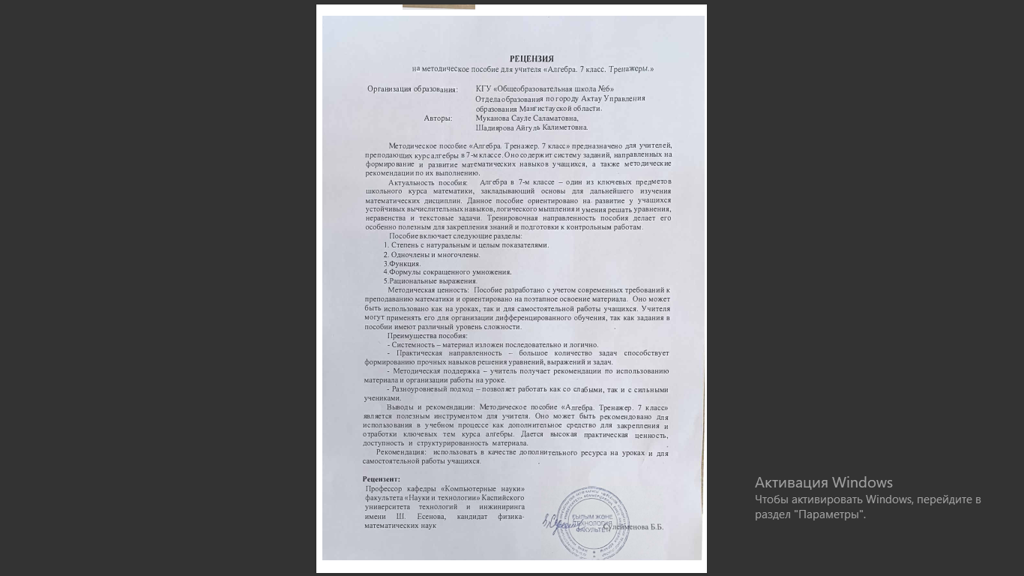

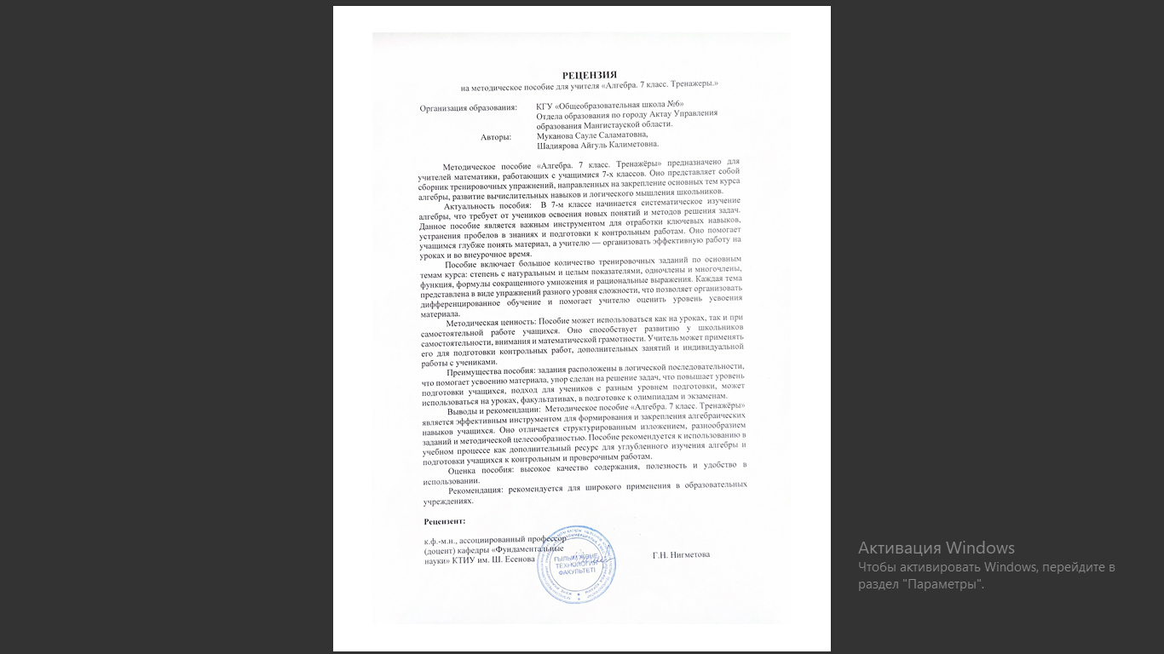

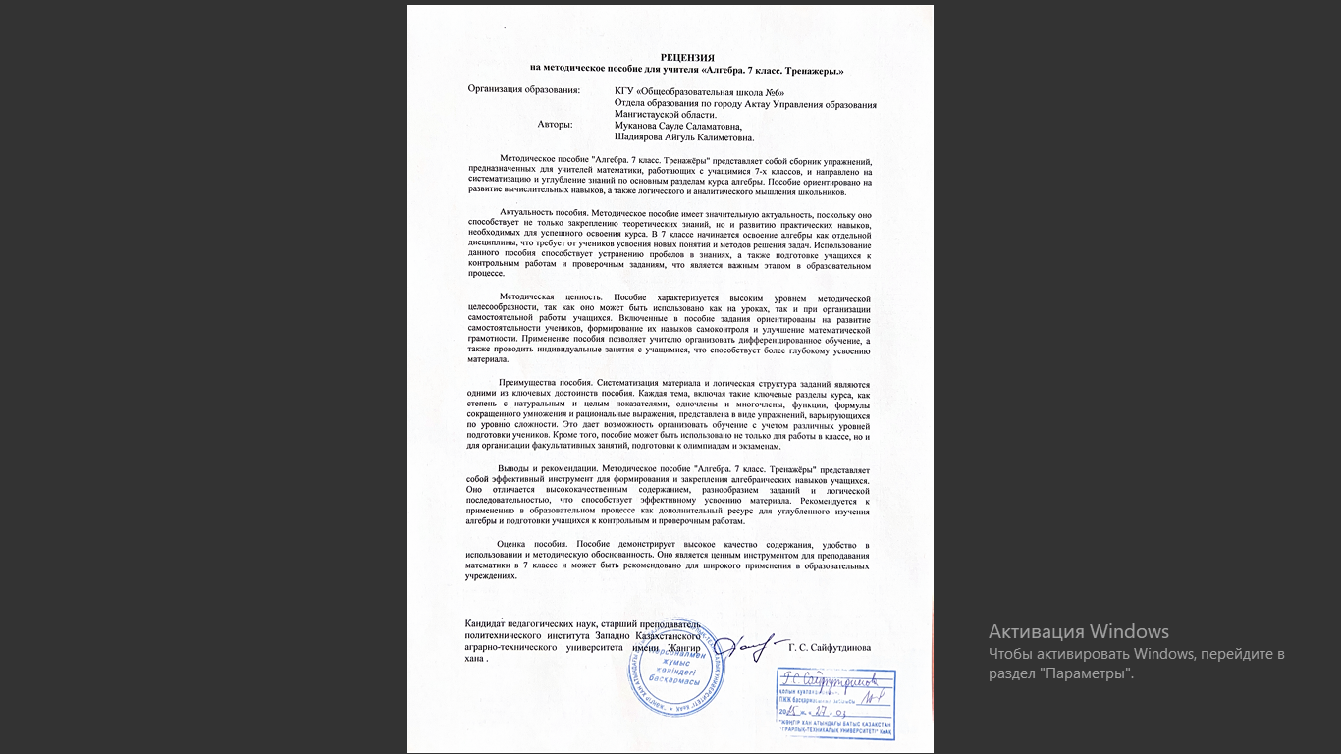

**Cодержание**

1. Введение.................................................8
2. Степень с натуральным и целым показателем...........................................9
3. Одночлен и многочлен……………….11
4. Функция……………………………….12
5. Формулы сокращенного умножения...15
6. Действия над рациональными дробями……………………………… 19
7. Заключение ...........................................25
8. Список использованной литературы………………………….....26

**ВВЕДЕНИЕ**

Данное методическое пособие «Алгебра 7 класс. Тренажёр» предназначено для системати-зации и закрепления знаний учащихся по основным темам курса алгебры за 7 класс. Пособие разработано в соответствии с требованиями ГОСО и ориентировано как на индивидуальную, так и на групповую работу под руководством учителя.

Цель тренажёра — помочь учащимся освоить базовые алгебраические навыки, развить логическое мышление и научиться применять полученные знания на практике. Задания сгруппированы по темам, расположены в порядке усложнения и сопровождаются краткими теоретическими напоминаниями. Такой подход позволяет не только повторить пройденный материал, но и сформировать прочные навыки решения типовых задач.

Пособие может использоваться:

* в ходе текущей и итоговой подготовки;
* при организации самостоятельной или домашней работы;
* в качестве дополнительного материала для учащихся, нуждающихся в тренировке и повторении.

Надеемся, что данный тренажёр станет полезным помощником как для учите-лей,особенно занимающимся по технологии Ф.Я.Вассермана «БиС», так и для школьников, стремящихся к уверенным знаниям и хорошим результатам в изучении алгебры.

**Степень с натуральным и целым показателем**

|  |  |  |
| --- | --- | --- |
| № | **НПС** | **Ответ** |
|  | **Записать в виде степени** |  |
| 1 | 5*5*5*5*5*5*5 | $$5^{7}$$ |
| 2 | 9*9*9*9 | $$9^{4}$$ |
| 3 | х*х*х*х*х*х | $$х^{6}$$ |
| 4 | к*к*к*к*к*к*к*к | $$к^{8}$$ |
| 5 | ($\frac{2}{5}$) ($\frac{2}{5}$) ($\frac{2}{5}$) | $${\frac{2}{5}}^{3}$$ |
| 6 | ($\frac{n}{k}$) ($\frac{n}{k}$) ($\frac{n}{k}$) ($\frac{n}{k}$) | $${\frac{n}{k}}^{4}$$ |
| 7 | (g-r) (g-r) (g-r) (g-r) | $${(g-r)}^{4}$$ |
| 8 | (q+h) (q+h) | $${(q+h)}^{2}$$ |
| 9 | $$r^{7}r^{4}$$ | $$r^{11}$$ |
| 10 |  |  |

|  |  |  |
| --- | --- | --- |
| № | **ППС** | **Ответ** |
|  | **Записать в виде произведения** |  |
| 1 | 4*4*4*4*4*a*a*a | $$4^{5}a^{3}$$ |
| 2 | 2*2*2*y*y*y*y*y*y | $$2^{3}y^{6}$$ |
| 3 | (4f-r) (4f-r) (4f-r) (4f-r) (4f-r) | $${(4f-r)}^{5}$$ |
| 4 | 2*2*2(p+7) (p+7) | $$2^{3}{(p+7)}^{2}$$ |
| 5 | $$0^{7}$$ | 0 |
| 6 | $${(-1)}^{7}$$ | -1 |
| 7 | $${(-1)}^{8}$$ | 1 |
| 8 | $$({-2)}^{-3}$$ | - $\frac{1}{8}$ |
| 9 | $${(-2)}^{-4}$$ | $$\frac{1}{16}$$ |
| 10 | ${(-4)}^{5}$ | -1024 |

|  |  |  |
| --- | --- | --- |
| № | **ВПС** | **Ответ** |
|  | **Выполнить действия** |  |
| 1 | 7 ${10}^{2}$*- $4^{3}$*3 | 508 |
| 2 | $8^{3}$*15- $7^{4}$*10 | -16330 |
| 3 | ${(\frac{1}{2})}^{4}$*16+ ${0.2}^{4}$*4 | 1.0064 |
| 4 | $\frac{{10}^{4}}{50}$*\**8- $8^{3}$ | 1088 |
| 5 | $$\frac{2^{2}*({6^{2})}^{4}}{ {12}^{3}}$$ | 3888 |
| 6 | $$\frac{3^{2}*({2^{2})}^{4}}{ 4^{3}}$$ | 36 |
| 7 | $$\frac{4^{2}*({3^{2})}^{4}}{ {27}^{2}}$$ | 16 |
| 8 | ( ${\frac{4}{7})}^{3}({\frac{14}{20})}^{3}(2{\frac{1}{2})}^{2}$ | 1 |
| 9 | ( ${\frac{24}{25})}^{3}({\frac{5}{6})}^{3}(1{\frac{1}{4})}^{2}$ | 1 |
| 10 | $$\frac{5^{1}*({7^{2})}^{4}}{ 7^{5}}$$ | 35 |

**Одночлен и многочлен**

|  |  |  |
| --- | --- | --- |
| № | **НПС** | **Ответ** |
|  | **Раскрыть скобки** |  |
| 1 | $$\left(7х^{3}+12у^{4}-8ху\right)∙(-4х)$$ | ${-28х}^{4}$*- ${48ху}^{4}$- ${32ух}^{2}$* |
| 2 | $$\left(9n+11у-4n^{2}\right)∙(7n^{5})$$ | ${63n}^{6}+{77yn}^{5}$*- ${28n}^{7}$* |
| 3 | $$\left(q+8\right)∙(q-3)$$ | $$q^{2}+5q-24$$ |
| 4 | $$(-12х^{6}+10ху)÷2х$$ | ${-6х}^{5}$*+5y* |
| 5 | $$\left(6+3t\right)∙(5у-7)$$ | 30y-42+15ty-21t |
| 6 | $$\left(4r-7h^{3}\right)-(r+4h^{3})$$ | ${-11h}^{3}$*+3r* |
| 7 | $$\left(7х^{2}-5+3g\right)-(7х^{2}-5)$$ | 3g |
| 8 | $$\left(4а^{3}-а-3\right)-(4а^{3}-а-4)$$ | 1 |
| 9 | $$\left(х+2\right)∙(х-3)$$ | $х^{2}$*-x-6* |
| 10 |  | *-* |

|  |  |  |
| --- | --- | --- |
| № | **ППС** | **Ответ** |
|  | **2 раза раскрыть скобки, привести подобные** |  |
| 1 | $$(7k-4)∙\left(6-2k\right)+5k^{2}$$ | ${-9k}^{2}$*+50k-24* |
| 2 | $$\left(4,5х^{2}-3х\right)÷3х-(7х-4)$$ | -0.5x+3 |
| 3 | $$\left(10х-15ху+25х^{2}\right)÷\left(-5х\right)-(7+у+х)$$ | 2y-6x-9 |
| 4 | $$4ав∙\left(а-15\right)-3а∙(ав-2в)$$ | ${вa}^{2}$*-54ва* |
| 5 | $$5в^{2}+\left(а^{3}+5в\right)∙(ав-в^{3})$$ | ${5в}^{2}$*- ${ва}^{4}$- $а^{3}в^{3}$ + ${5ав}^{2}-{5в}^{4}$* |
| 6 | $$-\frac{1}{4}с^{2}∙(1,6c^{4}-8с)$$ | ${-0,4с}^{6}$ + ${2с}^{3}$ |
| 7 | $$\left(8а^{2}-9а\right)∙\left(0,5а^{4}-2\right)-(7а^{6}+{2а}^{2})$$ | ${-3а}^{6}$*- ${4,5а}^{5}$- ${18а}^{2}$ +18а* |
| 8 | $$\left(а^{2}-4,5а+1,2\right)+(0,8а^{2}-1,2а)$$ | $${1,8х}^{2}-5,7а+1,2$$ |
| 9 | $$9n+3(2.4n-8n)$$ | 7,2n-15n |
| 10 | $$2g∙\left(а+c\right)+с∙(5а-3g)$$ | 2ga-gc+5ac |

|  |  |
| --- | --- |
| № | **ВПС** |
|  | **2 раза раскрыть скобки, применить свойство степени, привести подобные** |
| 1 | $$\left(0,2х^{7}-4\right)∙\left(6х^{3}+3\right)-\left(5х^{3}-4\right)∙(1-3х^{7})$$ |
| 2 | 4( 3 х−2х+5 )−3 (2 х −3 х+7 ) |
| 3 | 5 ( 4 $х^{2}$ +3 х−2 )−3 (2 $х^{2}$ −5х+7 ) |
| 4 | ( х−3 ) ( х+5)−( х+2 ) ( х−4 ) |
| 5 | ($х^{3}$ −2 $х^{2}$ +x)($х^{2}$ +3x−4) |
| 6 | ($х^{2}$ −3x+5)($х^{2}$ +2x−4)−(2 $х^{2}$ +3x−1)(x−6) |
| 7 | (2 $х^{3}у^{2}$ −3 $х^{2}$ y+x)(4 $х^{2}$ y−5xy+6) |
| 8 | ${{(х}^{4}у^{2})}^{3}$ $({х^{2} у^{4})}^{2}$* |
| 9 | ${{(2х}^{2} у^{3})}^{3}$ ${{(3х}^{3} у^{2})}^{2}$*\** |
| 10 | ** |

|  |  |
| --- | --- |
| № | **Ответ** |
|  |  |
| 1 | ${16.2х}^{10}$*- ${11.4х}^{7}$- ${29х}^{3}$-8* |
| 2 | 7x-1 |
| 3 | $${14х}^{2}+30x-31$$ |
| 4 | 4x-7 |
| 5 | $х^{5}$*- $х^{4}$- ${9х}^{3}$ + ${11x}^{2}$-4x* |
| 6 | $х^{4}$*- ${3х}^{3}+{4х}^{2}$ +41x-26* |
| 7 | ${8х}^{5}y^{3}$*- ${10х}^{4}y^{3}$- ${12х}^{4}y^{2}+{27х}^{3}y^{2}$- ${23х}^{2}y+{4х}^{3}y+6x$* |
| 8 | $$х^{16}y^{14}$$ |
| 9 | $${72х}^{12}y^{13}$$ |
| 10 | $${108х}^{28}y^{18}$$ |

**Функция (**Постройте график функции**)**

|  |  |  |
| --- | --- | --- |
| № | **НПС** | **Значение** |
| 1 | y=2x+1 | x от -2 до 2. |
| 2 | y=−x+3 | x от -3 до 3 |
| 3 | y=0.5x−1 | x от -2 до 2. |
| 4 | y=x+1 | x от -3 до 3. |
| 5 | y=−2x+1 | x от -3 до 3. |
| 6 | y=4х+2 | x от -2 до 2. |
| 7 | y=−3x+5 | x от -2 до 2. |
| 8 | y=x+3 | x от -2 до 2. |
| 9 | у=3х+5 | x от -3 до 3. |
| 10 | y=3x−2 | x от -2 до 2. |

|  |  |  |
| --- | --- | --- |
| № | **ППС** | **Значение** |
| 1 | y= $х^{2}$ | x от -2 до 2. |
| 2 | y= ${-х}^{2}$ | x от -2 до 2. |
| 3 | y= $х^{2}$ +3 | x от -2 до 2. |
| 4 | y= $х^{2}-4$ | x от -2 до 2. |
| 5 | y= ${2х}^{2}$ | x от -2 до 2. |
| 6 | y= $х^{2}$ +2 | x от -2 до 2. |
| 7 | y= $0,25х^{2}$ | x от -2 до 2. |
| 8 | y= ${3х}^{2}-1$ | x от -2 до 2. |
| 9 | y= ${-х}^{2}-3$ | x от -2 до 2. |
| 10 | y= ${-0,5х}^{2}-1$ | x от -2 до 2. |

|  |  |  |
| --- | --- | --- |
| **№** | **ВПС** | **Значение** |
| **1** | y = $\frac{-2}{x}$ | x от -4 до 4 |
| **2** | y = $\frac{3}{x}$ | x от -5 до 5. |
| **3** | y = $\frac{-3}{x}$ | x от -5 до 5. |
| **4** | y = $\frac{4}{x}$ | x от -6 до 6. |
| **5** | y = $\frac{-5}{x}$ | x от -7 до 7 |
| **6** | y = $\frac{-0.5}{x}$ | x от -6 до 6. |
| **7** | y = $\frac{0.25}{x}$ | x от -8 до 8. |
| **8** | y = $\frac{10}{x}$ | x от -4 до 4 |
| **9** | y = $\frac{0.75}{x}$ | x от -4 до 4 |
| **10** | y = $\frac{-0.25}{x}$ | x от -4 до 4 |

**Формулы сокращенного умножения**

|  |  |  |
| --- | --- | --- |
| № | **НПС** | **Ответ** |
| 1 | $${\left(2+y\right)}^{2}$$ | $${4+4y+y}^{2}$$ |
| 2 | $${(3-x)}^{2}$$ | $${9-6x+x}^{2}$$ |
| 3 | $${(a-5)}^{2}$$ | $$a^{2}-10a+25$$ |
| 4 | $${(k-4)}^{2}$$ | $$k^{2}-8k+16$$ |
| 5 | $${(x+1)}^{2}$$ | $$x^{2}+2x+1$$ |
| 6 | $${(m-8)}^{2}$$ | $$m^{2}-16m+64$$ |
| 7 | $${(a+y)}^{2}$$ | $$a^{2}+2ay+y^{2}$$ |
| 8 | $${(10-b)}^{2}$$ | $$100-20b+b^{2}$$ |
| 9 | $${(0.1+c)}^{2}$$ | $$0.01+0.2c+c^{2}$$ |
| 10 | $${\left(a-\frac{1}{2}\right)}^{2}$$ | $$a^{2}-a+\frac{1}{4}$$ |
| 11 | $${4-a}^{2}$$ | $$\left(2-a\right)\left(2+a\right)$$ |
| 12 | $${b^{2}-n}^{2}$$ | $$\left(b-n\right)\left(b+n\right)$$ |
| 13 | $$n^{2}-49$$ | $$\left(n-7\right)\left(n+7\right)$$ |
| 14 | $${{81a}^{2}-b}^{2}$$ | $$\left(9a-b\right)\left(9a+b\right)$$ |
| 15 | $${100-n}^{2}$$ | $$\left(10-n\right)\left(10+n\right)$$ |
| 16 | $${16-x}^{2}$$ | $$\left(4-x\right)\left(4+x\right)$$ |
| 17 | $${y^{2}-x}^{2}$$ | $$\left(y-x\right)\left(y+x\right)$$ |
| 18 | $$4c-16$$ | $$\left(2c-4\right)\left(2c+4\right)$$ |
| 19 | $${{9p}^{2}-q}^{2}$$ | $$\left(3p-q\right)\left(3p+q\right)$$ |
| 20 | $${9-x}^{2}$$ | $$\left(3-x\right)\left(3+x\right)$$ |
| 21 | $${m^{3}+n}^{3}$$ | $$\left(m+n\right){(m}^{2}-mn+n^{2})$$ |
| 22 | $${27-b}^{3}$$ | $$\left(3-b\right)(9+9b+b^{2})$$ |
| 23 | $$a^{3}+8$$ | $$\left(a+2\right)(a^{2}-2a+4)$$ |
| 24 | $$b^{3}-27$$ | $$\left(b-3\right)(b^{2}+3b+9)$$ |
| 25 | $${8+z}^{3}$$ | $$\left(2+z\right)(4-2z+z^{2})$$ |
| 26 | $${1+y}^{3}$$ | $$\left(1+y\right)(1-y+y^{2})$$ |
| 27 | $${8-d}^{3}$$ | $$\left(2-d\right)(4+2d+d^{2})$$ |
| 28 | $${a^{3}-8b}^{3}$$ | $$\left(a-2b\right){(a}^{2}+2ab+{4b}^{2})$$ |
| 29 | $$f^{3}+27$$ | $$\left(f+9\right)(f^{2}-3f+9)$$ |
| 30 | $${1-8r}^{3}$$ | $$\left(1-2r\right)(1+2r+{4r}^{2})$$ |
| 31 | $${\left(2+b\right)}^{3}$$ | $8+12b+{6b}^{2}+b^{3}$ |
| 32 | $${\left(a-1\right)}^{3}$$ | $a^{3}-{3a}^{2}+3a-1$ |
| 33 | $${\left(3y+1\right)}^{3}$$ | ${27y}^{3}+{27y}^{2}+9y+1$ |
| 34 | $${\left(a-4\right)}^{3}$$ | $a^{3}-{12a}^{2}+48a-64$ |
| 35 | $${\left(4y-1\right)}^{3}$$ | ${64y}^{3}-{48y}^{2}+12y+1$ |
| 36 | $${\left(2a+2\right)}^{3}$$ | ${8a}^{3}-{24a}^{2}+24a+8$ |
| 37 | $${\left(2i+d\right)}^{3}$$ | ${8i}^{3}+{12di}^{2}+{6d}^{2}i+d^{3}$ |
| 38 | $${\left(m-n\right)}^{3}$$ | $m^{3}-{3m}^{2}n+{3mn}^{2}-n^{3}$ |
| 39 | $${\left(р-3\right)}^{3}$$ | $$р^{3}-{9р}^{2}+27р-27$$ |
| 40 |  |  |

|  |  |  |
| --- | --- | --- |
| № | **ППС** | **Ответ** |
| 1 | $${\left(2n+7\right)}^{2}$$ | $${4n}^{2}+28n+49$$ |
| 2 | $${\left(3m-1\right)}^{2}$$ | $${9m}^{2}-6m+1$$ |
| 3 | $${\left(5p+4\right)}^{2}$$ | $${25p}^{2}+40p+16$$ |
| 4 | $${\left(\frac{1}{2}+2x\right)}^{2}$$ | $${\frac{1}{4}+2x+4x}^{2}$$ |
| 5 | $${\left(3x+5y\right)}^{2}$$ | $${9x}^{2}+30xy+{25y}^{2}$$ |
| 6 | $${\left(0.3c+6y\right)}^{2}$$ | $$0.09c^{2}+3.6cy+{36y}^{2}$$ |
| 7 | $${\left(\frac{1}{4}a-3\right)}^{2}$$ | $$\frac{1}{16}a^{2}-\frac{3}{2}a+9$$ |
| 8 | $${\left(m+0.5n\right)}^{2}$$ | $$m^{2}+mn+{0.25n}^{2}$$ |
| 9 | $${\left(\frac{1}{3}b-\frac{1}{2}y\right)}^{2}$$ | $$\frac{1}{9}b^{2}-\frac{1}{3}by+\frac{1}{4}y^{2}$$ |
| 10 | $${\left(6m-0.3\right)}^{2}$$ | $${36m}^{2}-3.6m+0.09$$ |
| 11 | $${81b}^{2}-49$$ | $$\left(9b-7\right)\left(9b+7\right)$$ |
| 12 | $${121-y}^{2}$$ | $$\left(11-y\right)\left(11+y\right)$$ |
| 13 | $${64-36c}^{2}$$ | $$\left(8-6c\right)\left(8+6c\right)$$ |
| 14 | $$49{y^{2}-16z}^{2}$$ | $$\left(7y-4z\right)\left(7y+4z\right)$$ |
| 15 | $$z^{2}-25$$ | $$\left(z-5\right)\left(z+5\right)$$ |
| 16 | $$144-121b$$ | $$\left(12-11b\right)\left(12+11b\right)$$ |
| 17 | $${169l}^{2}-9$$ | $$\left(13l-3\right)\left(13l+3\right)$$ |
| 18 | $$64-16$$ | $$\left(8-4\right)\left(8+4\right)$$ |
| 19 | $${{25m}^{2}-4n}^{2}$$ | $$\left(5m-2n\right)\left(5m+2n\right)$$ |
| 20 | $${36-z}^{2}$$ | $$\left(6-z\right)\left(6+z\right)$$ |
| 21 | $${125-8b}^{3}$$ | $$\left(5-2b\right)(25+10b+4b^{2})$$ |
| 22 | $${64b}^{3}-27$$ | $$\left(4b-3\right)({16b}^{2}+12b+9)$$ |
| 23 | $${{216m}^{3}+n}^{3}$$ | $$\left(6m+n\right)(36m-6mn+n^{2})$$ |
| 24 | $${y^{3}+125y}^{3}$$ | $$\left(y+5y\right){(y}^{2}-{5y}^{2}+{25y}^{2})$$ |
| 25 | $${216e}^{3}-125$$ | $$\left(6e-5\right)({36e}^{2}+30e+25)$$ |
| 26 | $${{64n}^{3}-8f}^{3}$$ | $$\left(4n-2f\right){(16n}^{2}+8fn+{4f}^{2})$$ |
| 27 | $${27+8j}^{3}$$ | $$\left(3+2j\right)(9-6j+{4j}^{2})$$ |
| 28 | $${216+27g}^{3}$$ | $$\left(6+3g\right)(36-18g+9)$$ |
| 29 | $${a^{3}+216a}^{3}$$ | $$\left(a+6a\right){(a}^{2}-6a+{36a}^{2})$$ |
| 30 | $${125y}^{3}+64$$ | $$\left(5y+4\right)(25-20y+16)$$ |
| 31 | $${({3c}^{2}+5)}^{3}$$ | ${27c}^{6}$ + ${45c}^{4}$ + ${225c}^{2}$ +125 |
| 32 | $${({2x}^{4}-7)}^{3}$$ | ${8x}^{12}-{84x}^{8}$ + ${294x}^{4}-343$ |
| 33 | $${(r^{7}+h^{3})}^{3}$$ | $r^{21}+{3x}^{14}h^{3}$ + ${3r}^{7}h^{6}+h^{9}$ |
| 34 | $${(r^{5}-h^{6})}^{3}$$ | $r^{15}-{3x}^{10}h^{6}$ + ${3r}^{5}h^{12}-h^{18}$ |
| 35 | $${(10g^{6}+8d^{7})}^{3}$$ | ${1000g}^{18}+{2400g}^{12}d^{7}$ + ${1920g}^{6}d^{14}+{512d}^{21}$ |
| 36 | $${(9g^{4}-6 )}^{3}$$ | ${729g}^{12}-{1458g}^{8}$ + ${972g}^{4}-216$ |
| 37 | $${({7x}^{12}+{2y}^{5})}^{3}$$ | ${343x}^{36}+{294x}^{24}y^{5}$ + ${84x}^{12}y^{10}+{8y}^{15}$ |
| 38 | $${({4x}^{7}-{7y}^{4})}^{3}$$ | ${64x}^{21}-{336x}^{14}y^{4}$ + ${588x}^{7}y^{8}-{343y}^{12}$ |
| 39 | $${(x^{4}+c^{14})}^{3}$$ | $x^{12}+{3x}^{8}c^{14}$ + ${3x}^{4}c^{28}+c^{42}$ |
| 40 |  | + |

|  |  |  |
| --- | --- | --- |
| № | **ВПС** | **Ответ** |
| 1 | ${(3+x)}^{2}$ + ${(3-x)}^{2}$ | $${2x}^{2}$$ |
| 2 | $${(4+x)}^{2}-{(4-x)}^{2}$$ | 16x |
| 3 | ${(3y+7)}^{2}$ +4y | ${9y}^{2}$ +46y+49 |
| 4 | ${(3x-5)}^{2}$ +7x | ${9x}^{2}-37x$ +25 |
| 5 | $${(b-6)}^{2}-{(a+2)}^{2}$$ | $b^{2}-$ 12b- $a^{2}$-4a+32 |
| 6 | $${(b+8)}^{2}+{(c-3)}^{2}$$ | $b^{2}$ +16b+ $c^{2}$-6c+73 |
| 7 | $${(11+y)}^{2}-21y$$ | $y^{2}$ +y+121 |
| 8 | $${(9+e)}^{2}-18e$$ | $e^{2}$ +81 |
| 9 | ${(a^{2}+7)}^{2}$ + ${3a}^{2}$ | $a^{4}$ + ${17a}^{2}$ +49 |
| 10 | $${(b^{3}+8)}^{2}-b^{9}$$ | ${16b}^{3}$ +64 |
| 11 | (b+4)(b-4)+16 | $$b^{2}$$ |
| 12 | (a-7)(a+7)- $a^{2}$ | -49 |
| 13 | ($x^{4}+y^{5}$) ($x^{4}-y^{5}$)- ${2x}^{8}$ | ${-x}^{8}$- $y^{25}$ |
| 14 | ($a^{3}-b^{2}$) ($a^{3}+b^{2}$)+ $b^{4}$ | $$a^{6}$$ |
| 15 | (a+2)(a-2)- ${(a+2)}^{2}$ | -4a-8 |
| 16 | ${(y+6)}^{2}$-(y-5)(y+5) | 12y+61 |
| 17 | ${(x-7)}^{2}$-(x-7)(x+7) | -49x+343 |
| 18 | (${3a}^{4}+2$)(${3a}^{4}-2$)- ${({3a}^{4}+1)}^{2}$ | ${-6a}^{4}$-3 |
| 19 | ${(2y+5)}^{2}$ +(2y+3)(2y-3) | 20y+16 |
| 20 | ${(x+5)}^{2}+$ (2x-5)(2x+5) | ${5x}^{2}$ +10x |
| 21 | ${8p}^{3}$- $q^{6}$ | (2p- $q^{2}$)(${4p}^{2}+2pq^{2}+q^{4}$) |
| 22 | $b^{8}$-125 | ($b^{2}-5$)($b^{2}+5b^{2}+25$) |
| 23 | (343+ $x^{9}$) | (7+ $x^{3}$)(49- ${7x}^{3}+x^{6}$) |
| 24 | (27+) | (3+)(9-) |
| 25 | (n3-2m)(b3+2m)(n6+4m2) | n12-16m4 |
| 26 | (3x-y2)+(3x+y2)(9x2+y4) | 6x5+108x3y4+6xy8 |
| 27 | 125-(5-3x)(25+15x+9x2) | 27x3 |
| 28 | 25-(2-3a)(4+6a+9a2) | 17+27a3 |
| 29 | (a+3c)2+(a+3c)(a-3c) | 2a2+6ac |
| 30 | (a-c)(a+c)-(a-2c)2 | 4ac-5c2 |
| 31 | -27 | ++27x |
| 32 | ${(x-2)}^{3}$-12x | $$x^{3}-{6x}^{2}-8$$ |
| 33 | ${(2y+3)}^{3}$- ${(3+2y)}^{3}$ | ${36y}^{2}$-36y |
| 34 | $${(y+1)}^{3}+{(2-y)}^{3}$$ | ${9y}^{2}$-9y+9 |
| 35 | ${64x}^{3}$- ${(1+4x)}^{3}$ | $${-48x}^{2}-12x-1$$ |
| 36 | 125+ ${(y^{2}-5)}^{3}$ | $y^{6}$- ${15y}^{4}$ + ${75y}^{4}$ |
| 37 | $${(4+b)}^{3}+{(b-2)}^{3}$$ | ${2b}^{3}$- ${6b}^{2}$ +60b+72 |
| 38 | $${(g-1)}^{3}-{(3+g)}^{3}$$ | $${-6g}^{2}-24g-26$$ |
| 39 | ${(7+k)}^{3}$-147k | $$k^{3}+{21k}^{2}+343$$ |
| 40 | $${(m-4)}^{3}+{12m}^{2}$$ | $$m^{3}+48m+64$$ |

**Действия над рациональными дробями**

**Сложение и вычитание.**

|  |  |  |
| --- | --- | --- |
| № | **НПС** | **Ответ** |
| 1 | $$\frac{3}{a}-\frac{c}{t}$$ | $$\frac{3t-ac}{at}$$ |
| 2 | $$\frac{5}{a}+\frac{d}{a^{2}}$$ | $$\frac{5a+d}{a^{2}}$$ |
| 3 | $$\frac{x}{y}-b$$ | $$\frac{x-by}{y}$$ |
| 4 | $$\frac{5}{4a}+\frac{b}{4}$$ | $$\frac{5+ab}{4a}$$ |
| 5 | $$\frac{c}{b}+\frac{b}{c}$$ | $$\frac{c^{2}+b^{2}}{bc}$$ |
| 6 | $\frac{6c}{9ab}-\frac{2}{3b}$ | $\frac{6c-2a}{9ab}$ |
| 7 | $$\frac{ab}{12}+\frac{3}{4c}$$ | $$\frac{abc+9}{12c}$$ |
| 8 | $\frac{8}{{15b}^{2}}-\frac{4}{5ab}$ | $\frac{8a-12b}{{15ab}^{2}}$ |
| 9 | $\frac{2}{bc}+\frac{1}{c}$ | $\frac{2+b}{bc}$ |
| 10 |  |  |

|  |  |  |
| --- | --- | --- |
| № | **ППС** | **Ответ** |
| 1 | $$\frac{11c}{a+d}-\frac{9a}{a-d}$$ | $$\frac{11ac-11d-9a^{2}-9ad}{a^{2}-d^{2}}$$ |
| 2 | $$\frac{2a-3c}{a^{2}c}-\frac{4a-5c}{{ac}^{2}}$$ | $\frac{{7ac-3c}^{2}-{4a}^{2}}{a^{2}c^{2}}$ |
| 3 | $$\frac{3}{x}+\frac{1}{b}-5$$ | $\frac{3b+x-5xb}{xb}$ |
| 4 | $$\frac{b}{x}+\frac{x}{b}+2$$ | $\frac{{(x+b)}^{2}}{xb}$ |
| 5 | $$t+\frac{c}{8x}$$ | $$\frac{8xt+c}{8x}$$ |
| 6 | $$\frac{5a}{t-a}-\frac{3}{a-t}$$ | $$\frac{5a+3}{t-a}$$ |
| 7 | $$\frac{4a}{2b-3}+\frac{3b}{3-2b}$$ | $$\frac{4a-3b}{2b-3}$$ |
| 8 | $$\frac{4}{a-2c}+\frac{6}{a+2c}$$ | $$\frac{10a-4c}{a^{2}-{4c}^{2}}$$ |
| 9 | $$\frac{11}{ca}+\frac{7}{a}-t$$ | $$\frac{11+7c-act}{ac}$$ |
| 10 |  |  |

|  |  |  |
| --- | --- | --- |
| **№** | **ВПС** | **Ответ** |
| **1** | $$\frac{3}{{ab}^{2}}+\frac{2}{{ba}^{2}}$$ | $$\frac{3a+2b}{a^{2}b^{2}}$$ |
| **2** | $$\frac{{5b}^{2}}{x-2}-\frac{{2b}^{2}}{2+x}$$ | $$\frac{{3xb}^{2}+14b}{x^{2}-4}$$ |
| **3** | $$\frac{b}{x-y}-\frac{d}{y-x}+\frac{t}{x-y}$$ | $$\frac{b+d+t}{x-y}$$ |
| **4** | $$\frac{b^{2}+c}{b}-b$$ | $$\frac{c}{b}$$ |
| **5** | $$\frac{3}{x+y}-\frac{5}{x}$$ | $$\frac{-2x-5y}{x(x+y)}$$ |
| **6** | $$\frac{5x}{4(b-1)}+\frac{3x}{(b-1)}$$ | $$\frac{17x}{4(b-1)}$$ |
| **7** | $$\frac{3}{2a-bc}+\frac{1}{2a+bc}$$ | $$\frac{8a+2bc}{{4a}^{2}-b^{2}c^{2}}$$ |
| **8** | $$\frac{7}{x^{2}-y^{2}}-\frac{5}{xy-x^{2}}$$ | $$\frac{12x+5y}{x(x^{2}-y^{2})}$$ |
| **9** | $$\frac{4b}{ax+ay}-\frac{2a}{bx+by}$$ | $$\frac{{4b}^{2}-{2a}^{2}}{ab([+y)}$$ |
| **10** | $$\frac{4}{3a-3b}+\frac{3a-b}{{2a}^{2}-4ab+b^{2}}$$ | $$\frac{1}{6(a-b)}$$ |

**Действия над рациональными дробями**

**Умножение и деление.**

|  |  |  |
| --- | --- | --- |
| № | **НПС** | **Ответ** |
| 1 | $$\frac{x}{b}∙\frac{b}{c}$$ | $$\frac{x}{c}$$ |
| 2 | $$\frac{x}{3a}∙\frac{3}{4x}$$ | $$\frac{1}{4a}$$ |
| 3 | 2 $∙\frac{1}{a}$ | $$\frac{2}{a}$$ |
| 4 | 3m $∙\frac{n}{12m}$ | $$\frac{n}{4}$$ |
| 5 | $$\frac{a^{2}∙}{8}\frac{4}{a}$$ | $$\frac{a}{2}$$ |
| 6 | $$\frac{9a}{16b}∙\frac{2}{3a}$$ | $$\frac{3}{8b}$$ |
| 7 | $$\frac{9}{4m}∙\frac{8m}{3}$$ | 6 |
| 8 | $$\frac{5}{6x}\frac{8x}{∙15}$$ | $$\frac{4}{9}$$ |
| 9 | $$\frac{p^{2}}{16}∙\frac{32}{p^{3}}$$ | $$\frac{2}{p}$$ |
| 10 | $$\frac{b}{a}∙ab$$ | $$b^{2}$$ |
| 11 | $$\frac{a}{b}:\frac{a}{c}$$ | $$\frac{c}{b}$$ |
| 12 | $$\frac{a}{3c}:\frac{b}{9c}$$ | $$\frac{3a}{b}$$ |
| 13 | $$5m:\frac{10m}{3a}$$ | $$\frac{3a}{2}$$ |
| 14 | $$\frac{2a}{b}:8a$$ | $$\frac{1}{4b}$$ |
| 15 |  |  |

|  |  |  |
| --- | --- | --- |
| № | **ППС** | **Ответ** |
| 1 | $$\frac{{48b}^{4}}{{49a}^{4}}∙\frac{{7a}^{2}}{{16b}^{2}}$$ | $$\frac{{3b}^{2}}{{7a}^{2}}$$ |
| 2 | $$\frac{12}{7p}∙\frac{p^{2}}{12p}$$ | $$\frac{1}{7}$$ |
| 3 | $$-\frac{{15n}^{4}}{{8b}^{6}}∙\frac{{16b}^{5}}{{25n}^{3}}$$ | - $\frac{6n}{5b}$ |
| 4 | $$\frac{13a}{12x^{2}y^{2}}∙4x^{2}y$$ | $$\frac{13a}{3y}$$ |
| 5 | $$\frac{2n}{{15m}^{3}}∙20m^{5}$$ | $$\frac{8nm^{2}}{3}$$ |
| 6 | $$\frac{3}{{7b}^{2}}∙49b^{3}$$ | 21b |
| 7 | $$\frac{ac+c^{2}}{9}∙\frac{3a}{c^{2}}$$ | $$\frac{a^{2}+ac}{3c}$$ |
| 8 | $$\frac{a^{2}-ab}{b}∙\frac{b^{2}}{a}$$ | b(a-b) |
| 9 | 6x $y^{2}∙\frac{4x}{{3y}^{2}}$ | 8 $x^{2}$ |
| 10 | 16 $x^{2}y^{4}∙(-\frac{3x}{{4y}^{3}})$ | -1 ${2x}^{3}$ y |
| 11 | $$\frac{{7m}^{2}}{3x}:\frac{14}{9x^{2}}$$ | $$\frac{{3m}^{2}}{2}$$ |
| 12 | $$\frac{5a}{{7b}^{2}}:\frac{{25a}^{2}}{14b}$$ | $$\frac{2}{5ab}$$ |
| 13 | $$\frac{5a}{6b^{2}}:\frac{{10a}^{2}}{6b}$$ | $$\frac{1}{2ab}$$ |
| 14 | $$-16m^{2}y^{4}:\frac{{8m}^{3}y^{2}}{5x}$$ | $$-\frac{10x}{my}$$ |
| 15 |  |  |

|  |  |  |
| --- | --- | --- |
| № | **ВПС** | **Ответ** |
| 1 | $$\frac{{(b+3)}^{2}}{2b-4}∙\frac{b^{2}-4}{3b+9}$$ | $$\frac{(b+3)(b+2)}{6}$$ |
| 2 | $$\frac{p^{2}-q^{2}}{2pq}∙\frac{4p}{p-q}$$ | $$\frac{2(p+q)}{q}$$ |
| 3 | $$\frac{{ad}^{2}-{ac}^{2}}{2a++8}∙\frac{3a+12}{ad+ac}$$ | $$\frac{3(d-c)}{2}$$ |
| 4 | $$\frac{x^{2}+6x+9}{x^{2}-9}∙\frac{x-3}{x+3}$$ | 1 |
| 5 | $$\frac{x^{2}-16}{x^{2}+3x-10}∙\frac{x+5}{x^{2}-25}$$ | $$\frac{(x-4)(x+4)}{{(x}^{2}-25)(x-2)}$$ |
| 6 | $$\frac{x^{2}-1}{x^{2}-6x+9}∙\frac{x-3}{x-1}$$ | $$\frac{x-1}{x-3}$$ |
| 7 | $$\frac{x^{2}+4x+4}{x^{2}-4}∙\frac{x-2}{x+2}$$ | 1 |
| 8 | $$\frac{x^{2}-9}{x^{2}-6x+9}∙\frac{x^{2}-3x}{x+3}$$ | x |
| 9 | $$\frac{x^{2}-4x+4}{x^{2}-16}∙\frac{x+4}{x-2}$$ | $$\frac{x-2}{x-4}$$ |
| 10 | $$\frac{x^{3}-27}{x^{2}-5x+6}∙\frac{x^{2}-2x-3}{x^{2}+3x+9}$$ | $$\frac{(x-3)(x+1)}{x-2}$$ |
| 11 | $$\frac{{\left(a+2\right)}^{2}}{b-6}:\frac{2a+4}{b^{2}-36}$$ | $$\frac{\left(a+2\right)\left(b+6\right)}{2}$$ |
| 12 | $$\frac{x^{3}}{x^{2}-4}:\frac{x^{7}}{3x-6}$$ | $$\frac{3}{x^{4}\left(x+2\right)}$$ |
| 13 | $$\frac{x^{3}-27}{x^{2}-16}:\frac{x-3}{{\left(x-4\right)}^{2}}$$ | $$\frac{x^{2}+3x+9}{x+4}$$ |
| 14 | $$\frac{x^{2}-6x+9}{x^{3}-8}:\frac{x-3}{x^{2}+2x+4}$$ | $$\frac{x-3}{x-2}$$ |
| 15 | $$\frac{ab^{2}-ac^{2}}{ab+ac}:\frac{b-c}{a^{2}}$$ | $$a^{2}$$ |

**Заключение**

Данное методическое пособие призвано помочь учащимся систематизировать знания, развить навыки решения алгебраических задач и подготовиться к текущему и итоговому контролю. Задания подобраны с учётом возрастных и учебных особенностей семиклассников и соответствуют требованиям государственных общеобязательных стандартов образования.

Пособие может быть использовано как для самостоятельной работы учащихся, так и в рамках урочной и внеурочной деятельности, особенно при использовании технологии Вассермана «БиС». Пошаговая структура, разнообразие упражнений и наличие заданий разного уровня сложности способствуют формированию устойчивых предметных умений, логического мышления и уверенности в своих знаниях.

Надеемся, что тренажёр станет полезным помощником для учителей, учащихся и родителей в образовательном процессе и будет способствовать повышению качества усвоения курса алгебры.

**Список литературы**

1. Алгебра. Контрольные, самостоятельные, рейтинговые работы, 7 класс (для учителя, мастер класс), В.А. Гольдич,2008г

2. Алгебра. Самостоятельные и контрольные работы. 7 класс. А.Г. Мерзляк; В.Б. Полонский,2014г

3. Алгебра Абылкасымова А.Е. учебник для 7 класса,2018г

4. Репетитор по алгебре для 7-9 классов,Э. Н. Балая,2024г